BITCOIN / ETHEREUM

比特幣與以太幣
選擇權策略研究
  - Deribit 市場資料、理論基礎與 2021–2026 月度回測

研究範圍
• 標的：BTC、ETH（歷史樣本採 Deribit 反向交割選擇權）
• 期間：2021-04 至 2026-06；BTC 61 個月度週期、ETH 60 個月度週期
• 策略：保守型現貨覆蓋、有限風險價差、波動率多空與條件式策略
• 資料：Deribit 標記價格／標記 IV、Deribit 指數、DVOL 與公開現貨資料

研究日期 2026 年 7 月 14 日
文件性質 研究與教育用途；非投資建議或績效保證

重要提醒：選擇權可能在短時間內損失全部權利金；裸賣選擇權可能產生遠超收取權利金的損失。本文回測使用歷史標記價格，不等於可成交報價。

執行摘要
一句話結論
樣本內，BTC 的 collar 與 covered call 有較佳點估計；ETH 則較偏向條件式買波動。可是所有策略的 95% 區塊 bootstrap 區間都涵蓋 0，故本研究只把結果視為『策略篩選與風險用途證據』，不能當成穩定 alpha 的證明。

資產 | 樣本內策略 | 年化報酬 | 最大回撤 | 解讀
BTC | Collar 25Δ/25Δ | +12.1% | −36.5% | 較佳點估計；以犧牲部分上漲換取下檔保護
BTC | Covered Call 25Δ | +7.2% | −56.0% | 適合願意出售上檔的長期持有者；不是下檔避險
BTC | GARCH IV–RV timing | +3.3% | −35.2% | 研究候選；模型風險與樣本選擇風險高
ETH | GARCH IV–RV timing | +7.4% | −55.5% | 點估計領先，但信賴區間寬、回撤仍大
ETH | Long ATM straddle | +3.8% | −47.9% | ETH 實現波動較易超過進場 IV；成本敏感
BTC/ETH | Short strangle | −2.1% / −17.9% | −44.6% / −73.8% | 勝率高但尾部損失壓過權利金；不宜無條件裸賣

這些報酬以一枚幣的美元名目曝險計算，含官方費率與每腿 1% 權利金滑價。現貨疊加策略連續持有現貨；純選擇權策略未模擬交易所實際保證金，因此不能把報酬率直接解讀為資本報酬率。

五項核心發現
- 波動率風險溢酬不是常數。進場 ATM IV 與持有期實現波動相比，BTC 平均多 1.1 個波動率點，ETH 平均少 4.1 點；IV > RV 的月份只占 59.0% 與 51.7%。
- 高勝率不等於高期望值。BTC/ETH short strangle 勝率為 72.1%/66.7%，樣本內年化卻為 −2.1%/−17.9%；少數跳躍月份足以抹去長期權利金。
- BTC 的保守覆蓋較有經濟直覺。Collar 將最大回撤由 HODL 的 −69.5% 降至 −36.5%；covered call 則降低波動，但仍承受大部分現貨跌幅。
- ETH 的無條件賣波動表現較弱。ETH 平均實現波動高於進場 ATM IV，long straddle 與條件式 IV–RV 策略的點估計為正；但四腿或頻繁交易策略對成本相當敏感。
- 證據強度有限。樣本只有約 5 年、進出場每月一次，而且標記價格不是 bid/ask 成交；任何實施前都應進行逐筆報價、精確結算 TWAP、保證金與走勢外測試。

策略可行性總覽
策略 | 風險層級 | BTC | ETH | 主要失敗模式
Covered call | 保守 | BTC：有條件可行 | ETH：未見改善 | 上漲被截斷；下跌近似持有現貨
Collar | 保守 | BTC：優先研究 | ETH：成本偏重 | 上、下檔同時受限；skew 會改變成本
Cash-secured put | 保守／中等 | BTC：中性 | ETH：小幅正點估計 | 跳空下跌與接貨風險
Debit spread | 中等 | 兩者皆不支持簡單 90D 動能 | 同左 | 訊號錯誤與時間價值耗損
Long straddle | 積極 | 無條件不利 | 選擇性可行 | 權利金全損；IV crush
Short strangle | 非常積極 | 不建議裸賣 | 不建議裸賣 | 負 gamma、跳躍與清算
Iron condor | 積極但有限損失 | 樣本內不利 | 樣本內不利 | 四腿成本、尾部仍可一次達最大損失
IV–RV timing | 研究型 | 候選 | 候選 | 模型、門檻與再訓練風險

目錄
章 | 內容 | 章 | 內容
1 | 研究問題、範圍與判斷框架 | 6 | 基礎回測設計
2 | Deribit 合約、市場與會計機制 | 7 | 回測結果
3 | 學術文獻：定價、風險溢酬與加密市場 | 8 | 可行性結論與實施框架
4 | BTC 與 ETH 的波動率環境 | 9 | 限制、偏誤與下一階段研究
5 | 策略庫：理論、曝險與適用條件 | 10 | 結論
附錄 | 計算式、訊號、資料與參考文獻 | 附件 | 可重現 Jupyter Notebook

各節使用 Word 標題樣式；如需頁碼型目錄，可在 Word 中插入或更新自動目錄。
如何閱讀結果
先看第 6 章的回測設計，再看第 7 章結果。年化報酬是樣本點估計；95% CI 才是對不確定性的主要檢查。策略的理論正確，不代表當期定價、成本與風險溢酬足以支持獲利。

1. 研究問題、範圍與判斷框架
本研究要回答三個問題：第一，哪些選擇權策略在 BTC 與 ETH 上具有清楚的資產定價或避險理論；第二，Deribit 的合約、結算與費用會如何改變策略；第三，這些策略在可取得的歷史市場標記價格中是否具備初步可行性。

1.1 不把『理論成立』等同『策略獲利』
Black–Scholes 提供無套利定價基準 [1]，Merton 跳躍模型說明不連續價格變動會改變尾部與微笑 [2]；但策略報酬還取決於實現波動、隱含波動、skew、交易成本、保證金與投資人的風險承擔。Carr & Wu、Bollerslev 等人的變異數風險溢酬研究指出，賣波動的平均報酬通常是承擔崩跌保險風險的補償，而非免費套利 [3][4]。

1.2 證據分層
層級 | 內容 | 用途
A｜機制 | 無套利關係、payoff、Greeks、合約規格 | 判斷策略曝險與最大可能損失
B｜文獻 | 股票／指數與加密選擇權的實證 | 建立為何可能有風險溢酬的理論
C｜本回測 | Deribit 月度標記價格與 IV | 做資產別、策略別的可行性篩選
D｜可交易驗證 | bid/ask、深度、保證金、清算、精確結算 | 本文未完成；正式部署前必須補足

回測期間自 2021 年 4 月至 2026 年 6 月。策略以每月第一日建立、持有至最接近 30 天的到期日，不使用日內擇時。結果僅代表這個具體規則與樣本，不代表任何類似策略的普遍績效。

2. Deribit 合約、市場與會計機制

2.1 反向交割選擇權的 payoff
歷史樣本採 Deribit BTC/ETH 反向交割歐式選擇權。權利金以標的幣計價、到期現金交割於標的幣；一枚幣名目下，到期 call 與 put 的幣本位 payoff 可寫成：
Call coin payoff = max(Sₜ − K, 0) / Sₜ | Put coin payoff = max(K − Sₜ, 0) / Sₜ
乘回結算價格後，美元 payoff 分別是 max(Sₜ−K,0) 與 max(K−Sₜ,0)。然而在持有期間，幣本位權利金與損益的美元價值會隨幣價變動；這也是 inverse 選擇權與線性 USD/USDC 選擇權不能直接混用的原因 [11][12][17][21]。

2.2 交易費、交割費與價格來源
項目 | 規格／本文用法 | 研究影響
交易費 | BTC/ETH 選擇權每筆 0.03% 標的幣；上限為權利金 12.5% | 小權利金 OTM 腿受費率上限影響
交割費 | 0.015% 標的幣；上限為結算價值 12.5% | 價內到期腿需納入
結算 | 到期前 30 分鐘 Deribit 指數的時間加權平均 | 本文以 6 小時指數插值近似，非精確 TWAP
進場價 | 歷史 mark price / mark IV | 不是可成交 bid/ask；流動性成本以敏感度模擬
DVOL | 固定 30 天期的年化隱含波動指數 | 用於市場環境描述，不直接當作策略成交價

Deribit 官方文件說明 inverse options、費率、結算與指數方法 [21]–[25]。歷史 options chain 的 mark price/IV 取自 Tardis 封裝的 Deribit 市場資料介面 [26][27]；DVOL 歷史 CSV 由 CryptoDataDownload 提供 [28]。
實務上最容易被忽略的錯誤
以美元直覺計算反向選擇權權利金，卻忘記權利金實際是以 BTC/ETH 支付；或把策略的選擇權名目報酬當成交易所保證金報酬。兩者都會嚴重扭曲槓桿與清算風險。

3. 學術文獻：從定價、風險溢酬到加密市場

3.1 定價基準：連續擴散不足以描述加密尾部
Black–Scholes 的核心價值是提供 delta、gamma、vega、theta 等可分解的基準 [1]。但 BTC/ETH 具有跳躍、厚尾與波動聚集；Merton 的跳躍擴散 [2] 以及隨機波動加跳躍模型更接近市場。Hou 等人使用 BTC 選擇權顯示，納入價格與波動共同跳躍的 SVCJ 類模型能更好解釋加密選擇權價格 [8]。因此，任何裸賣 gamma 的策略都不能只依賴常態分配 VaR。

3.2 為何賣波動可能賺錢，也可能突然失效
傳統資產的 variance risk premium（隱含變異數高於未來實現變異數）通常為正，且與市場崩跌風險與風險厭惡相關 [3][4][5]。在 BTC，上述溢酬高度受 regime 影響；低波動狀態可能存在較高的賣方補償，高波動狀態則未必 [9][15][16]。這支持『有條件地賣波動』，不支持把 short strangle 當作固定收益。

3.3 Skew、需求壓力與跳躍
選擇權 smile/skew 不只反映統計分配，也反映投資人對上漲與下跌保險的淨需求。Alexander 等人發現加密選擇權淨買壓可解釋隱含波動截面 [13]；Chen、Deng、Nie 進一步連結 IV slope 與價格跳躍 [14]。因此 collar、risk reversal 與不同 delta 翼價差的成本，會隨市場擁擠與事件風險改變。

3.4 對沖與 inverse 會計
Matic、Packham、Härdle 比較加密選擇權的動態對沖方法，說明模型與再平衡頻率會顯著影響結果 [11]。Lucic & Sepp 則直接處理 inverse options 的幣本位／美元本位會計與對沖 [12]。這些研究支持 gamma scalping 與 delta-hedged straddle 的理論，但也顯示：若沒有高頻 bid/ask、資金成本與精確 hedge P&L，不能宣稱完成了可交易的 gamma scalping 回測。

3.5 文獻與策略的直接對應
研究 | 主要發現 | 策略含意
Black & Scholes (1973); Merton (1976) | 無套利基準；跳躍會改變尾部 | 所有價差、straddle、Greeks 管理
Carr & Wu (2009); Bollerslev et al. (2009) | VRP 是承擔波動／崩跌風險的補償 | Covered call、short strangle、condor
Bakshi & Kapadia (2003) | Delta-hedged option gains 揭示波動風險溢酬 | Gamma scalping、long/short straddle
Israelov & Nielsen (2014) | Covered call 報酬來自被動股票 beta 與 short call 的混合 | 不要把收益率誤認為免費收入
Liu & Tsyvinski (2021) | 加密報酬具動能等可預測性，但不保證期權表達有效 | 方向性 debit spread 的訊號來源
Hou et al. (2020/2022) | BTC 選擇權需要 stochastic volatility 與 jumps | 尾部定價、禁止常態化裸賣
Alexander & Imeraj (2020); Almeida et al. (2024) | BTC VRP 與 regime 變化 | 條件式賣波動／風險預算
Chi & Hao (2021) | GARCH forecast 與 IV spread 可形成 timing 訊號 | 本研究 GARCH IV–RV timing
Matic et al. (2023); Lucic & Sepp (2024) | 對沖頻率、模型與 inverse 會計很重要 | Delta hedge、gamma scalping、幣本位曝險
Alexander et al. (2023/2024) | 需求壓力與市場效率隨期限、時間改善 | 選擇較液態、至少 15 天期限

4. BTC 與 ETH 的波動率環境
資產 | DVOL 平均 | 中位 | P10–P90 | 進場 ATM IV | 持有期 RV | IV−RV | IV>RV
BTC | 60.9% | 56.1% | 39.4%–88.7% | 54.2% | 53.1% | +1.1pt | 59.0%
ETH | 74.9% | 69.9% | 50.0%–107.8% | 67.5% | 71.6% | -4.1pt | 51.7%

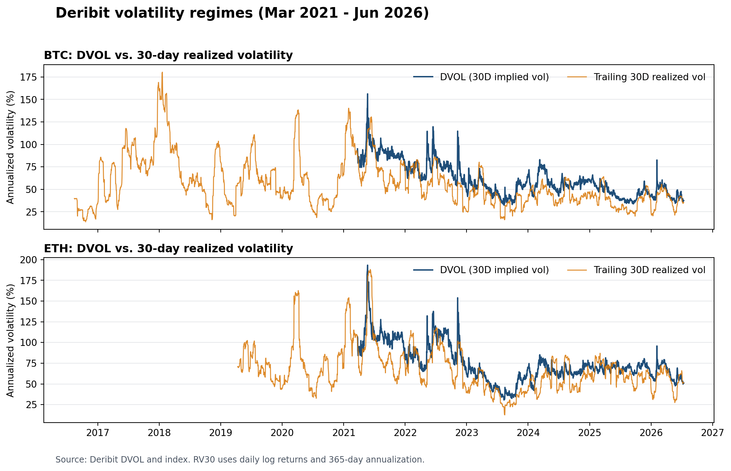
圖 1｜Deribit DVOL 與 30 日實現波動。DVOL 自 2021-03 起；較早期橘線只提供實現波動背景。
ETH 的 DVOL 平均與尾部皆高於 BTC。更重要的是，本回測月度週期中，ETH 平均持有期實現波動（71.6%）高於進場 ATM IV（67.5%），而 BTC 僅呈現約 +1.1 個 vol point 的平均正差。這能解釋為何無條件 short-vol 在 ETH 表現更差，但不代表未來 ETH 必定適合 long-vol。
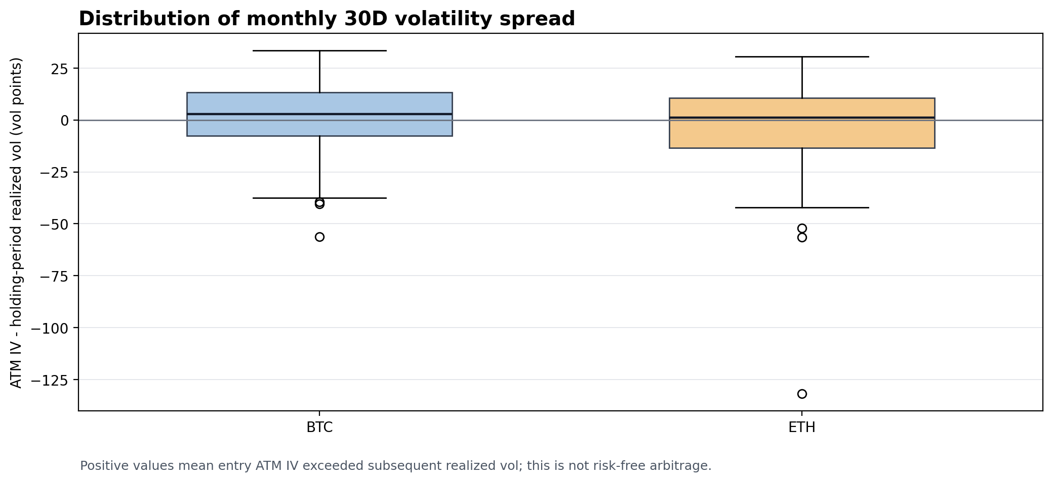
圖 2｜每月進場 ATM IV 減持有期實現波動。正值只表示該月隱含波動較高，並非無風險套利。
資產別判斷
BTC：較適合先研究現貨覆蓋與有條件收取權利金。ETH：較需要事件／regime filter，無條件賣波動的證據較弱。兩者的尾部與流動性仍會隨市場結構改變。

5. 策略庫：理論、曝險與適用條件
以下依風險由低至高整理。Delta 只是建倉時的近似；持有期間會因價格、時間與 IV 改變。『有限損失』不等於低風險，尤其四腿策略若以過高槓桿交易，仍可能因保證金、流動性或操作失誤造成重大損失。

5.1 Covered call（現貨＋賣出 OTM call）
保守型收益覆蓋；long delta、short gamma、short vega、positive theta。權利金提供小幅緩衝，上檔在履約價後被截斷，但下跌仍近似持有現貨。
理論基礎：VRP [3]–[5]；covered call 的報酬本質是現貨 beta 與 short call 的混合 [6]。
BTC：樣本內有改善，但前提是投資人願意真正出售上檔。ETH：未優於 HODL；不宜因『收息』敘事忽略大回撤。

5.2 Cash-secured put（現金擔保賣出 OTM put）
以現金預留接貨資金。到期若跌破履約價，相當於用 K 減權利金買入標的；負 gamma、負 vega、正 theta。透過 put–call parity，在理想市場中與 covered call 有相近經濟曝險，但 inverse 會計與摩擦會造成差異。
理論基礎：無套利 put–call parity [1]；尾部保險溢酬 [3]–[5]。
BTC：點估計略負。ETH：小幅正點估計且勝率高，但最差單期 −26.8%，代表接貨風險不可忽略。

5.3 Protective put 與 collar
Protective put 是現貨＋long OTM put；collar 再賣出 OTM call 以融資。前者保留上檔但持續支付保費，後者把上下檔都限制在區間。Collar 對 put/call skew 特別敏感。
理論基礎：無套利保護性組合 [1]；skew、買壓與 jump risk [13][14]。
BTC collar 的樣本點估計最佳且最大回撤顯著降低；ETH collar 因權利金與標的路徑未見優勢。

5.4 Bull / bear debit spread（方向性有限損失價差）
Bull call spread：買低履約價 call、賣高履約價 call；bear put spread 反之。最大損失是淨權利金，最大獲利受履約價差限制。適合表達方向而非純波動率觀點。
理論基礎：垂直價差的無套利 payoff [1]；90 日動能訊號參考加密資產報酬可預測性 [7]。
本研究的 90D 動能規則在 BTC/ETH 年化皆為負，表示『加密有動能』不代表『固定月度 debit spread』能有效捕捉。

5.5 Long straddle / strangle（買進凸性）
Long ATM straddle 同時買 call 與 put；long strangle 改買 OTM 兩翼。Long gamma、long vega、negative theta；需要實現的路徑波動或 IV 上升足以超過權利金與成本。
理論基礎：實現變異數相對隱含變異數 [3][5]；跳躍與隨機波動 [2][8]；動態對沖 [11][12]。
BTC 無條件 long straddle 顯著負點估計；ETH 為正但成本敏感，較適合低 IV／事件型、小額預算，而非每月固定買入。

5.6 Short strangle（裸賣兩翼）
賣 OTM put 與 OTM call；short gamma、short vega、positive theta。多數月份收取小額權利金，極端月份承受非線性損失。
理論基礎：收取 VRP [3]–[5][9][15]；但 jump risk [2][8][14][16] 是報酬來源也是致命風險。
BTC/ETH 勝率高但年化為負。這正是『賣保險』的典型陷阱；若一定要做，至少使用定義風險翼、嚴格名目上限與事件停手機制。

5.7 Iron condor（有限損失賣波動）
Short 25Δ strangle 外加 long 10Δ wings。最大損失受履約價差限制，但四腿費用、bid/ask 與翼端流動性會侵蝕小額權利金。
理論基礎：同樣來自 VRP，但用遠端翼把 jump loss 截斷 [2]–[5]。
本樣本 BTC/ETH 年化皆負；它比裸賣更容易管理最大損失，卻不是自然具有正 alpha。

5.8 Calendar spread（期限結構交易）
同履約價、不同到期日一買一賣，用於交易 term structure、事件 IV 與 mean reversion。曝險不是單純 long/short vega，因不同期限的 vega、theta 與 skew 都不同。
理論基礎：無套利期限結構與隨機波動；市場效率通常在較長期限改善 [8][18][19][20]。
本文不回測：月初單點快照不足以驗證跨期限平倉與事件後 IV 路徑。正式測試需全鏈 bid/ask 與每日重新估值。

5.9 Risk reversal（方向＋skew）
例如 long OTM call、short OTM put 可建立偏多且暴露於 skew 的部位；反向則偏空。Short put 腿可能使最大下檔非常大。
理論基礎：put–call parity、skew 與買壓 [1][13][14]。
本文不獨立排名，因在一枚幣名目與持有到期設定下，結果很大程度與方向曝險重疊；部署時應先分離 delta 與 skew P&L。

5.10 GARCH IV–RV timing 與 gamma scalping
本研究以過去最多 730 日資料估 Gaussian GARCH(1,1)：預測波動 > 1.10×ATM IV 時買 straddle；<0.90× 時賣 straddle；其餘空手。Gamma scalping 則需持續 delta hedge，把 P&L 更直接連結到 realized variance。
理論基礎：IV 與統計預測差 [10]；delta-hedged gains/VRP [5]；加密動態對沖 [11][12]。
本研究 timing 點估計為正，但屬模型依賴的研究候選。Gamma scalping 未被本月度持有到期回測充分代表。
策略 | Delta | Gamma | Vega | Theta | 首要風險
Covered call | + | − | − | + | 現貨下跌、上漲被截斷
Collar | +（受限） | 混合 | 混合 | 混合 | 保護成本、上檔受限
Long straddle | 近中性 | + | + | − | IV crush、時間耗損
Short strangle | 近中性 | − | − | + | 跳躍與清算
Iron condor | 近中性 | − | − | + | 四腿成本、翼端最大損失
Debit spread | 方向性 | 有限 | 依結構 | 通常 − | 方向錯誤

6. 基礎回測設計

6.1 進場、到期與履約價選擇
- 每月第一個曆日 00:00 UTC 後第一分鐘建立部位；選擇剩餘 18–35 天且最接近的到期日。以精確時間計，平均 DTE 為 BTC 26.8、ETH 26.8 天（範圍 22.3–30.3 天）。
- 使用共同 ATM strike；25Δ 與 10Δ wings 以各合約 Deribit mark IV 代入零利率 Black–Scholes delta 做『選腿代理』。P&L 使用實際 mark price，而非模型價。
- 部位持有至到期，不提早停損、獲利了結或滾動；因此結果刻意保持簡單且可重現。
- 到期指數由 Deribit 六小時歷史指數線性插值，非官方精確 30 分鐘 settlement TWAP。這是最重要的定價限制之一。

6.2 成本、資本與策略定義
基準成本包括 Deribit 官方交易費與交割費 [22]，並對每一腿加計權利金 1% 的滑價。另測試 0%、2%、5% 權利金滑價。Covered call、collar 與 HODL 連續持有現貨，包含相鄰到期與下一次進場之間的現貨變動。Cash-secured put 以履約價級別的現金擔保近似。
策略 | 月初建倉
HODL | 連續持有 1 coin
Covered Call 25Δ | 1 coin spot − 25Δ call
Collar 25Δ/25Δ | 1 coin spot + 25Δ put − 25Δ call
Cash-Secured Put 25Δ | 現金擔保 − 25Δ put
Short Strangle 25Δ | − 25Δ put − 25Δ call
Iron Condor 10Δ/25Δ | +10Δ put −25Δ put −25Δ call +10Δ call
Long ATM Straddle | + ATM put + ATM call
GARCH IV–RV Timing | 預測／IV 比率超過 1.10 買 straddle；低於 0.90 賣；否則空手
90D Momentum Debit Spread | 90 日報酬≥0：bull call spread；否則 bear put spread

6.3 樣本完整性與 QA
資產 | 有效週期 | 缺漏月 | 處理
BTC | 61 / 63（96.8%） | 2021-10、2021-11 | 排除，不插補
ETH | 60 / 63（95.2%） | 2021-11、2022-03、2022-05 | 排除，不插補

其他檢查：重複月度週期為 0；各策略在每月的 strike ordering 全數合理；HODL 逐期複利與直接現貨持有的差異小於 1e−8。缺漏資料不以模型價補齊，避免把估值模型假設偽裝成市場成交。
報酬率的正確解讀
純選擇權策略以 1 coin 的美元名目標準化，沒有套用 Deribit portfolio margin、逐日 margin call 或清算；所以可比較策略 P&L 的方向與尾部，但不可直接當作實際保證金資本報酬率。

7. 回測結果

7.1 完整策略結果

BTC｜基準成本結果
策略 | 週期 | 交易 | 年化 | 年化波動 | 最大回撤 | 勝率 | 最差一期
HODL | 61 | 61 | 0.3% | 54.1% | -69.5% | 54.1% | -30.6%
Covered call 25Δ | 61 | 61 | 7.2% | 44.8% | -56.0% | 55.7% | -26.9%
Collar 25Δ/25Δ | 61 | 61 | 12.1% | 34.1% | -36.5% | 54.1% | -15.4%
Cash-secured put 25Δ | 61 | 61 | -2.8% | 19.8% | -39.3% | 82.0% | -22.5%
Short strangle 25Δ | 61 | 61 | -2.1% | 26.8% | -44.6% | 72.1% | -26.7%
Iron condor 10Δ/25Δ | 61 | 61 | -1.7% | 15.2% | -26.2% | 67.2% | -11.3%
Long ATM straddle | 61 | 61 | -10.7% | 32.7% | -54.1% | 39.3% | -16.2%
GARCH IV–RV timing | 61 | 34 | 3.3% | 26.3% | -35.2% | 29.5% | -25.0%
90D momentum spread | 61 | 61 | -3.4% | 16.4% | -30.0% | 37.7% | -7.8%

ETH｜基準成本結果
策略 | 週期 | 交易 | 年化 | 年化波動 | 最大回撤 | 勝率 | 最差一期
HODL | 60 | 60 | -4.3% | 77.2% | -73.5% | 46.7% | -60.5%
Covered call 25Δ | 60 | 60 | -9.2% | 57.5% | -70.1% | 53.3% | -58.6%
Collar 25Δ/25Δ | 60 | 60 | -8.3% | 43.4% | -61.0% | 45.0% | -40.9%
Cash-secured put 25Δ | 60 | 60 | 1.6% | 22.7% | -37.8% | 81.7% | -26.8%
Short strangle 25Δ | 60 | 60 | -17.9% | 35.3% | -73.8% | 66.7% | -29.2%
Iron condor 10Δ/25Δ | 60 | 60 | -12.8% | 21.6% | -53.3% | 60.0% | -18.4%
Long ATM straddle | 60 | 60 | 3.8% | 47.5% | -47.9% | 41.7% | -20.0%
GARCH IV–RV timing | 60 | 38 | 7.4% | 41.0% | -55.5% | 33.3% | -39.0%
90D momentum spread | 60 | 60 | -3.8% | 20.5% | -32.5% | 38.3% | -9.3%

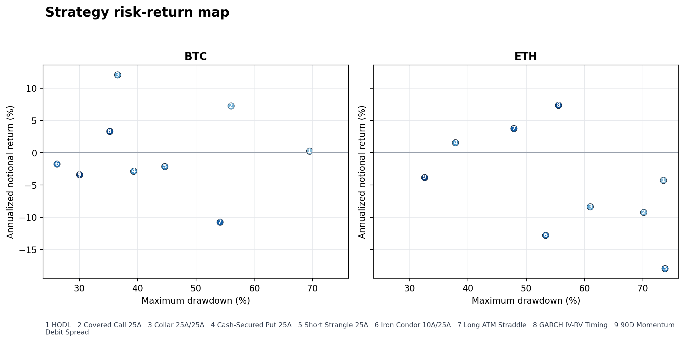
圖 3｜年化報酬與最大回撤的樣本點估計。數字對應圖下方策略；未反映估計不確定性。

7.2 保守型覆蓋策略
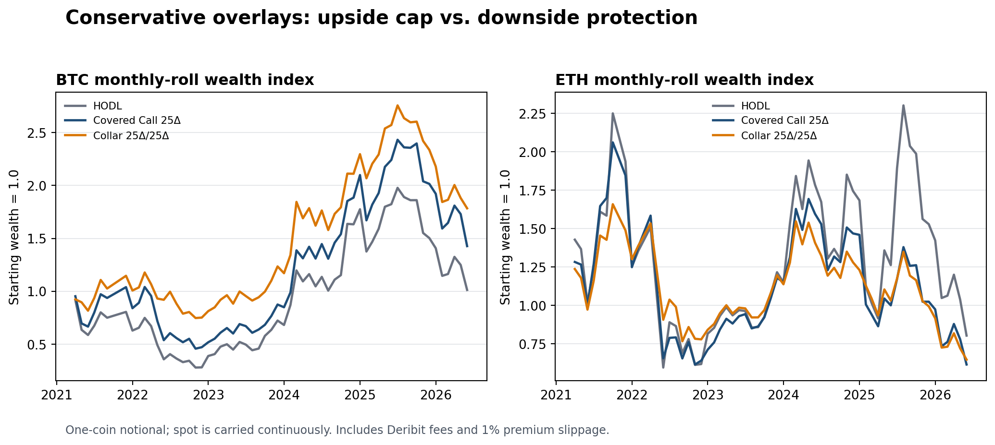
圖 4｜HODL、covered call 與 collar 的月度滾動財富指數；現貨腿連續持有。
BTC collar 的年化點估計 12.1%、最大回撤 −36.5%，相較 HODL 的 0.3% 與 −69.5% 顯著改善；covered call 年化 7.2%，但最大回撤仍達 −56.0%。這不是因為 option overlay 消除了風險，而是樣本路徑中賣 call 的權利金與 collar 的 put protection 有效改變了報酬分配。
ETH 則不同：HODL 年化 −4.3%，covered call −9.2%，collar −8.3%。Overlay 降低部分波動，卻未改善長期財富；當標的頻繁大幅反彈時，短 call 截斷復甦，上漲權利金不足以補償錯失的凸性。

7.3 波動率策略：勝率與尾部的衝突
BTC short strangle 勝率 72.1%、ETH 66.7%，但年化分別為 −2.1% 與 −17.9%。Iron condor 把損失限制在翼寬內，年化仍為 −1.7% 與 −12.8%。結果支持文獻中的解釋：權利金是尾部風險補償，不是穩定票息；交易者若只看勝率，會系統性低估 rare-event loss。
Long ATM straddle 在 BTC 年化 −10.7%、ETH +3.8%。這與 ETH 樣本中的負 IV−RV 平均差一致。GARCH timing 在 BTC/ETH 的點估計為 +3.3%/+7.4%，但有效交易只有 34/38 次，且門檻與模型選擇可能造成過度配適。

7.4 交易成本敏感度
資產 | 策略 | 0% | 1% 基準 | 2% | 5%
BTC | Covered call 25Δ | 7.5% | 7.2% | 7.0% | 6.1%
BTC | Collar 25Δ/25Δ | 12.7% | 12.1% | 11.4% | 9.6%
BTC | Short strangle 25Δ | -1.6% | -2.1% | -2.7% | -4.2%
BTC | Iron condor 10Δ/25Δ | -1.0% | -1.7% | -2.4% | -4.6%
BTC | Long ATM straddle | -9.4% | -10.7% | -12.0% | -15.7%
BTC | GARCH IV–RV timing | 4.0% | 3.3% | 2.6% | 0.5%
ETH | Covered call 25Δ | -8.9% | -9.2% | -9.5% | -10.4%
ETH | Collar 25Δ/25Δ | -7.7% | -8.3% | -9.0% | -10.9%
ETH | Short strangle 25Δ | -17.3% | -17.9% | -18.5% | -20.2%
ETH | Iron condor 10Δ/25Δ | -11.9% | -12.8% | -13.6% | -16.0%
ETH | Long ATM straddle | 5.6% | 3.8% | 1.9% | -3.3%
ETH | GARCH IV–RV timing | 8.6% | 7.4% | 6.2% | 2.7%

ETH long straddle 從 0% 滑價的 +5.6% 降至 5% 的 −3.3%；GARCH timing 從 +8.6% 降至 +2.7%。四腿 iron condor 也隨成本惡化。這顯示使用 mark price 的回測若沒有成本壓力測試，容易高估多腿與低權利金策略。

7.5 統計不確定性：3 個月 circular block bootstrap
資產 | 策略 | 2.5% | 中位 | 97.5%
BTC | HODL | -39.4% | 0.3% | 63.0%
BTC | Covered call 25Δ | -30.0% | 7.4% | 59.5%
BTC | Collar 25Δ/25Δ | -15.4% | 11.8% | 47.0%
BTC | Cash-secured put 25Δ | -19.9% | -2.3% | 14.5%
BTC | Short strangle 25Δ | -22.9% | -1.4% | 22.0%
BTC | Iron condor 10Δ/25Δ | -12.9% | -1.5% | 10.4%
BTC | Long ATM straddle | -29.4% | -11.0% | 13.6%
BTC | GARCH IV–RV timing | -15.7% | 3.2% | 26.4%
BTC | 90D momentum spread | -15.6% | -3.7% | 10.3%
ETH | HODL | -46.0% | -3.7% | 69.5%
ETH | Covered call 25Δ | -43.8% | -8.9% | 43.2%
ETH | Collar 25Δ/25Δ | -33.6% | -8.3% | 26.0%
ETH | Cash-secured put 25Δ | -16.3% | 2.0% | 20.3%
ETH | Short strangle 25Δ | -40.0% | -17.5% | 8.9%
ETH | Iron condor 10Δ/25Δ | -26.4% | -12.6% | 1.6%
ETH | Long ATM straddle | -22.6% | 3.8% | 40.4%
ETH | GARCH IV–RV timing | -21.0% | 7.9% | 45.7%
ETH | 90D momentum spread | -17.1% | -3.9% | 11.9%

最重要的統計結論
3,000 次、3 個月區塊的 95% 年化區間，所有策略都涵蓋 0。區塊 bootstrap 只保留部分短期相依，尚未校正多重策略挑選；因此表中的正報酬只能稱為樣本點估計，不能稱為統計顯著。

8. 可行性結論與實施框架

8.1 BTC：優先順序
- 第一層｜Collar：若核心目標是降低大回撤且能接受上檔受限，可先用小比例現貨做 25Δ/25Δ 月度 collar；每次建倉前檢查 put skew 與淨 debit，避免保費過高。
- 第二層｜Covered call：只適用於已決定在某價格出售部分 BTC 的持有者。可用分批名目而非覆蓋全部部位，避免趨勢行情中完全失去上檔。
- 第三層｜GARCH IV–RV timing：僅作研究帳戶、小風險預算與 walk-forward 測試；不應依本樣本直接部署槓桿。
- 避免｜固定月度裸賣 strangle：即使 BTC 有小幅平均 IV 優勢，尾部月份仍足以使年化為負。

8.2 ETH：優先順序
- 第一層｜條件式 long volatility：只有在 ATM IV 相對統計預測偏低、事件催化劑清楚且總權利金預算固定時，研究 long straddle/strangle；預先接受權利金全損。
- 第二層｜Cash-secured put：僅在本來就願意用履約價接 ETH 時使用；將最差月份與加碼資金納入風險預算。
- 第三層｜GARCH timing：ETH 點估計較好，但回撤 −55.5%；必須加入成本、再校準與 out-of-sample 停手機制。
- 避免｜無條件 short strangle / iron condor：ETH 樣本中的實現波動與跳躍讓 short-vol 期望值顯著惡化。

8.3 三種投資人框架
目的 | 工具 | 核心限制 | 適用解讀
保守避險 | 核心現貨＋部分 collar | 每月最大保費、下檔 floor、上檔 cap | BTC 較適合；ETH 需更嚴格成本門檻
收益增強 | 部分 covered call 或 cash-secured put | 只覆蓋願意出售／接貨的數量 | 不要用勝率作為加槓桿理由
積極研究 | Long vol 或 IV–RV timing | 每期固定 premium-at-risk；不滾損失 | 先 paper trade 與 walk-forward
機構／專業 | Delta-hedged straddle、calendar、skew book | Greeks、流動性、margin、stress 全部即時監控 | 需要逐筆資料與交易基礎設施

8.4 風險控制清單
- 用最大可能損失與 stress loss 定名目，不用收取權利金或歷史勝率定名目。
- 裸 short option 若非專業保證金帳戶，改成有翼的定義風險價差；仍需限制總翼寬風險。
- 進場前檢查 bid/ask、order book depth、標記價偏離與結算日流動性。
- 把 expiry、strike、delta、IV、vega、gamma、theta、premium-at-risk、margin buffer 記錄成交易前快照。
- 對 ETF／監管公告、協議升級、重大宏觀數據與交易所事件建立事件日曆；事件前後採不同門檻。
- 設定模型失效條件：連續若干期 forecast error、滑價超標、或市場結構改變時暫停。
- BTC 與 ETH 不共用同一 VRP 假設；每個資產獨立估計與配置。

9. 限制、偏誤與下一階段研究
限制 | 可能影響 | 改進方式
Mark price 偏誤 | 標記價可估值但未必能成交 | 使用歷史 bid/ask、深度與 market impact
結算近似 | 6 小時指數插值非 30 分鐘官方 TWAP | 重建每秒／每分鐘 index settlement
保證金與清算 | 純選擇權名目報酬未模擬 margin | 套用 Deribit portfolio margin、逐時清算
缺漏月份 | BTC 2、ETH 3 個月缺少完整腿 | 保留缺漏、改用更完整逐筆 archive；不模型插補
樣本與 regime | 約 5 年，包含少數大型事件 | rolling / expanding walk-forward、跨 regime holdout
多重策略選擇 | 比較 8 個策略容易 data snooping | 預先登錄規則、White Reality Check / SPA 類檢定
利率／資金成本 | BS 選腿代理採 0 利率，未含 collateral yield | 加入美元利率、借幣、永續 funding 與機會成本
Delta hedge | 持有到期不是 gamma scalping | 分鐘級 hedge、手續費、inventory 與跳躍分解
稅務與操作 | 未含稅、託管、API/對手方風險 | 依實際法人與司法管轄區另做評估

9.1 建議的高擬真回測規格
- 取得 Deribit tick-level options book、trades、index 與 greeks；用可成交 bid/ask 模擬進出場。
- 按官方 30 分鐘 capped-median index 方法重建 settlement；驗證每個到期日誤差。
- 加入逐時 portfolio margin、margin buffer、清算、借幣與 collateral yield。
- 把 GARCH、HAR-RV、jump-robust realized volatility、option-implied measures 放入 walk-forward model competition。
- 將報酬拆成 delta、gamma/realized variance、vega/IV change、theta、skew、fees 與 inverse currency translation。
- 使用預先固定策略、rolling holdout 與多重檢定；只有通過樣本外、成本與 stress 才考慮小額實盤。

10. 結論
本研究沒有找到可以被稱為穩定套利的 BTC/ETH 選擇權策略。真正可被支持的結論較務實：策略必須與投資人的風險用途對齊；BTC 與 ETH 的波動率環境不能混為一談；高勝率 short-vol 最需要尾部風險預算；多腿與 long-vol 最需要成本控制。
在基準回測中，BTC collar 與 covered call 的點估計相對較佳，ETH 則是 GARCH IV–RV timing 與 long straddle；但所有 bootstrap 95% 區間都涵蓋 0。故合理的下一步不是放大名目，而是以本文 Notebook 為起點，補上逐筆報價、精確結算、保證金與 walk-forward，再判斷是否具有可部署性。

附錄 A｜計算式與指標
指標 | 定義
實現波動 | std(日對數報酬) × √365（圖表）；持有期以實際週期年化
Vol spread | 進場 ATM mark IV − 持有期 realized volatility
年化報酬 | (∏(1+rₘ))^(12/N) − 1
年化波動 | std(rₘ) × √12
最大回撤 | min(Wealthₜ / maxₛ≤ₜ Wealthₛ − 1)
勝率 | 每月 notional return > 0 的比例；空手月在 timing 策略中計為非勝
Bootstrap | 3 個月 circular blocks、3,000 次，重新計算年化幾何報酬

附錄 B｜訊號與樣本補充
項目 | 規則／訊號 | 結果
BTC GARCH timing | Long 31、Short 3、Flat 27 | 有效交易 34 / 61
ETH GARCH timing | Long 33、Short 5、Flat 22 | 有效交易 38 / 60
BTC 動能價差 | 90D 報酬≥0 選 bull call，否則 bear put | 年化 −3.4%
ETH 動能價差 | 同上 | 年化 −3.8%

資產 | 週期 | 平均 DTE | 最短 | 最長
BTC | 61 | 26.8 | 22.3 | 30.3
ETH | 60 | 26.8 | 22.3 | 30.3

附錄 C｜資料來源與參考文獻
[1] Black, F. & Scholes, M. (1973). The Pricing of Options and Corporate Liabilities. Journal of Political Economy.
[2] Merton, R. C. (1976). Option Pricing When Underlying Stock Returns Are Discontinuous. Journal of Financial Economics.
[3] Carr, P. & Wu, L. (2009). Variance Risk Premiums. Review of Financial Studies.
[4] Bollerslev, T., Tauchen, G. & Zhou, H. (2009). Expected Stock Returns and Variance Risk Premia. Review of Financial Studies.
[5] Bakshi, G. & Kapadia, N. (2003). Delta-Hedged Gains and the Negative Market Volatility Risk Premium. Review of Financial Studies.
[6] Israelov, R. & Nielsen, L. N. (2014). Covered Calls Uncovered. SSRN working paper.
[7] Liu, Y. & Tsyvinski, A. (2021). Risks and Returns of Cryptocurrency. Review of Financial Studies.
[8] Hou, A. J., Wang, W., Chen, C. Y.-H. & Härdle, W. K. Pricing Cryptocurrency Options. Journal of Financial Econometrics.
[9] Alexander, C. & Imeraj, A. (2020). The Bitcoin VIX and Its Variance Risk Premium. Journal of Alternative Investments.
[10] Chi, Y. & Hao, W. (2021). Volatility Models and Option Trading in Bitcoin Markets. Journal of International Financial Markets, Institutions and Money.
[11] Matic, J., Packham, N. & Härdle, W. K. (2023). Hedging Cryptocurrency Options. Review of Derivatives Research.
[12] Lucic, V. & Sepp, A. (2024). Inverse Options and Crypto Option Hedging. Quantitative Finance.
[13] Alexander, C. et al. (2023). Net Buying Pressure and the Information in Bitcoin Option Trades. Journal of Financial Markets.
[14] Chen, C. Y.-H., Deng, K. & Nie, P. (2024). Implied Volatility Slopes and Cryptocurrency Jumps. Operations Research Letters.
[15] Almeida, C. et al. (2024). Risk Premia in the Bitcoin Market. arXiv.
[16] Liu, Y., Packham, N. & Sepp, A. (2025). Cryptocurrency Jump Risk Premia. arXiv.
[17] Alexander, C., Chen, C. Y.-H. & Imeraj, A. (2023). Crypto Quanto and Inverse Options. Mathematical Finance.
[18] Alexander, C. et al. Arbitrage Efficiency and the Maturity Structure of Crypto Options. Journal of Financial Markets.
[19] Zulfiqar, N. et al. (2021). Estimation and Stylized Facts of Cryptocurrency Implied Volatility. Risks.
[20] Wöbbeking, F. (2021). Cryptocurrency Volatility Markets. Digital Finance.
[21] Deribit. Inverse Options — contract specification.
[22] Deribit. Fees.
[23] Deribit. Settlement.
[24] Deribit. Index Prices and Methodology.
[25] Deribit. DVOL — Deribit Implied Volatility Index.
[26] Tardis.dev. Deribit Historical Data Details.
[27] Tardis.dev. HTTP API Reference.
[28] CryptoDataDownload. Deribit DVOL Historical Data.

資料可重現性
隨附 Notebook 內嵌本研究的彙總與逐期策略資料，包含資料品質檢查、基準結果、3 個月區塊 bootstrap 與成本敏感度。它可獨立重跑主要統計，但不內嵌原始 Tardis 市場檔（原始檔體積較大且受資料供應條款約束）。
本文件與 Notebook 的數字若有差異，應以 Notebook 重新執行結果為準；本報告產生時已核對策略表、成本表、樣本週期與 QA 指標。

免責聲明
本資料僅供研究與教育用途，不構成投資、法律、稅務或會計建議，也不是買賣任何資產或衍生品的要約。歷史回測不代表未來績效；加密資產與選擇權可能產生全部或超過初始投入的損失。使用者應自行確認適格性、法規、交易所規則與風險承受能力。

